Kassette für Unterfluranwendung, rund, blind

OBO Bettermann

Eigenschaften

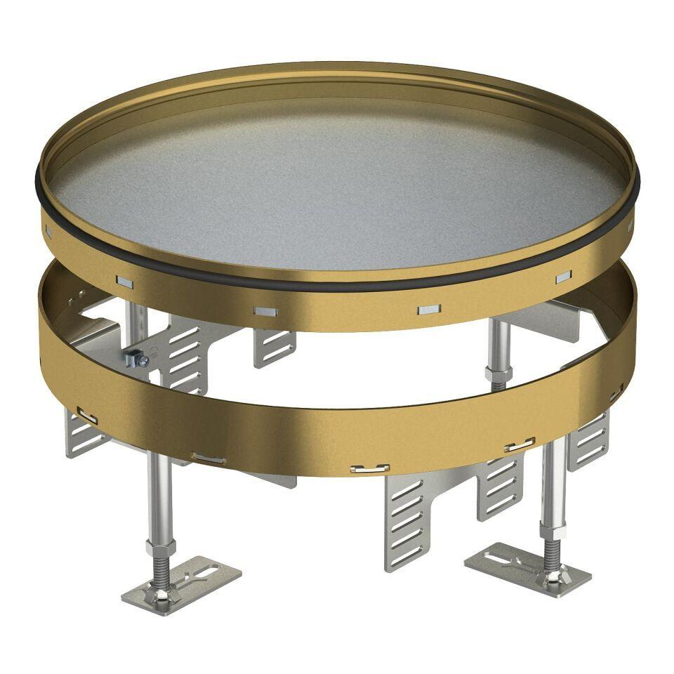

Ausführung

Rund

Werkstoff

Messing, rostfreier Stahl

Einbaudurchmesser (mm)

215,00 - 305,00

Bodenpflege

nass

Anzahl der Gerätebecher

2,00 - 3,00

min. Einbautiefe (mm)

104,00 - 105,00

Nivellierhöhe (m)

0,11 - 0,16